# CHƯƠNG 5: MỘT SỐ NỀN VĂN MINH TRÊN ĐẤT NƯỚC VIỆT NAM (TRƯỚC NĂM 1858)

## BÀI 18: VĂN MINH ĐẠI VIỆT

## A. TRẮC NGHIỆM

### 1. NHẬN BIẾT (10 câu)

**Câu 1:** Văn minh Đại Việt là những sáng tạo vật chất và tinh thần của cộng đồng dân tộc sinh sống trên lãnh thổ Việt Nam thời kì nào sau đây?

A. Thời kì Bắc thuộc

B. Thời kì phong kiến độc lập (từ thế kỉ X đến giữa thế kỉ XIX).

C. Từ đầu Công nguyên đến giữa thế kỉ XIX.

D. Từ khi nhà nước đầu tiên xuất hiện đến giữa thế kỉ XIX.

**Câu 2:** Đặc trưng nổi bật của văn minh Đại Việt thời Mạc là:

A. Kinh tế hướng ngoại.

B. Kinh tế hướng nội.

C. Độc tôn Nho giáo.

D. Tính thống nhất.

**Câu 3:** “Tam giáo đồng nguyên" là sự kết hợp hài hoà giữa các tư tưởng, tôn giáo nào sau đây?

A. Nho giáo – Phật giáo – Đạo giáo.

B. Nho giáo – Phật giáo – Công giáo.

C. Phật giáo – Ấn Độ giáo – Công giáo.

D. Phật giáo – Bà La Môn giáo – Nho giáo.

**Câu 4:** Thiết chế chính trị quân chủ trung ương tập quyền ở Việt Nam đạt đến đỉnh cao vào thời nào sau đây?

A. Thời Đinh – Tiền Lê,

B. Thời Lý.

C. Thời Trần.

D. Thời Lê sơ.

**Câu 5:** Văn minh Đại Việt thời Nguyễn có đặc điểm nổi bật nào sau đây?

A. Tính đa dạng.

B. Tính thống nhất.

C. Tính bản địa.

D. Tính vùng miền.

**Câu 6:** Thiết chế chính trị thời Lý – Trần có đặc trưng nào sau đây?

A. Tập quyền thân dân.

B. Quan liêu.

C. Chuyên chế.

D. Phân quyền.

**Câu 7:** Để khuyến khích nghề nông phát hiện nghi lễ nào sau đây?

A. Lễ Tịch điền.

B. Lễ cúng cơm mới.

C. Lễ cầu mùa.

D. Lễ đâm trâu.

**Câu 8:** Sự kiện nhà Lý cho dựng Đàn Xã Tắc ở Thăng Long năm 1048 đã thể hiện chính sách nào của nhà nước phong kiến?

A. Trọng nông.

B. Bế quan toả cảng.

C. Trọng thương.

D. Ức thương.

**Câu 9:** Cư dân Đại Việt **không** đạt được những thành tựu nào sau đây trong nông nghiệp?

A. Cải tiến kĩ thuật thâm canh lúa nước.

B. Mở rộng diện tích canh tác.

C. Du nhập và cải tạo các giống cây từ bên ngoài.

D. Chiếm 30% thị phần xuất khẩu gạo ở khu vực.

**Câu 10:** *“Những kẻ ăn trộm trâu của công thì xử 100 trượng, 1 con phạt thành 2 con".*

(Trích *Chiếu của vua Lý Thánh Tông* trong *Đại Việt sử ký toàn thư*, Tập I, NXB Khoa học xã hội, 1967, tr. 232)

Đoạn trích trên thể hiện chính sách nào của Vương triều Lý?

A. Quan tâm bảo vệ sức kéo cho nông nghiệp.

B. Nhà nước độc quyền trong chăn nuôi trâu bò.

C. Bảo vệ nguồn nguyên liệu cho nghề thủ công.

D. Bảo vệ trâu bò cho các gia đình nghèo.

### 2. THÔNG HIỂU (10 câu)

**Câu 1:** Cục Bách tác là tên gọi của:

A. Các xưởng thủ công của Nhà nước.

B. Cơ quan quản lí việc đắp đê.

C. Các đồn điền sản xuất nông nghiệp.

D. Cơ quan biên soạn lịch sử.

**Câu 2:** Hệ tư tưởng tôn giáo nào sau đây giữ địa vị thống trị ở Việt Nam trong các thế kỉ XV-XIX?

A. Phật giáo.

B. Công giáo.

C. Nho giáo.

D. Đạo giáo.

**Câu 3:** Chữ Quốc ngữ ra đời xuất phát từ nhu cầu nào sau đây?

A. Truyền đạo.

B. Giáo dục.

C. Sáng tác văn học.

D. Sử dụng trong cung đình.

**Câu 4:** Đông Hồ (Bắc Ninh), Hàng Trống (Hà Nội), Làng Sinh (Thừa Thiên Huế) là những làng nghề nổi tiếng trong lĩnh vực nào?

A. Đúc đồng.

B. Điêu khắc gỗ.

C. Gốm sứ.

D. Tranh dân gian.

**Câu 5:** Nghệ thuật biểu diễn truyền thống Việt Nam **không** có loại hình nào sau đây?

A. Múa rối.

B. Ca trú.

C. Kịch nói.

D. Chèo.

**Câu 6:** Chọn từ thích hợp để điền vào chỗ trống (.....), hoàn thiện câu sau đây: *“Nền văn minh Đại Việt là nền văn minh ...... và văn hoá làng xã.”*

A. nông nghiệp độc canh cây lúa

B. hướng biển

C. nông nghiệp lúa nước

D. thương nghiệp

**Câu 7:** Hoàng Việt luật lệ là bộ luật của:

A. Thời Lý

B. Thời Trần

C. Thời Lê sơ

D. Thời Nguyễn

**Câu 8:** Làng nghề gốm Chu Đậu ở:

A. Hải Dương

B. Bắc Giang

C. Nam Định

D. Hà Nội

**Câu 9:** “*Đại Việt sử ký toàn thư, Hồng Đức bản đồ, Dư địa chí”* là những công trình thuộc thời nào?

A. Thời Lý

B. Thời Trần

C. Thời Lê sơ

D. Thời Nguyễn

**Câu 10:** Nội dung nào sau đây là đúng về văn minh Đại Việt?

A. Chỉ tiếp thu văn minh Trung Hoa.

B. Tiếp thu văn minh Trung Hoa, Ấn Độ, phương Tây...

C. Không tiếp thu văn minh phương Tây

D. Chỉ tiếp thu văn minh Đông Nam Á và Trung Hoa.

### 3. VẬN DỤNG (8 câu)

**Câu 1:** Chọn đáp án thích hợp điền vào chỗ trống (.....) để hoàn thiện câu dưới đây.

*“Thời Lê trung hưng, văn minh Đại Việt phát triển theo xu hướng ...... và bước đầu tiếp xúc với văn minh ......".*

A. Dân gian hoá Ấn Độ.

B. Cung đình hoá/phương Tây.

C. Dân gian hoá/phương Đông.

D. Dân gian hoá/phương Tây.

**Câu 2:** Thương nghiệp Việt Nam thời kì Đại Việt phát triển do nguyên nhân chủ quan nào sau đây?

A. Các chính sách trọng thương của nhà nước phong kiến.

B. Hoạt động tích cực của thương nhân nước ngoài.

C. Sự phát triển của nông nghiệp và thủ công nghiệp.

D. Sức ép từ các nước lớn buộc triều đình Đại Việt phải mở cửa.

**Câu 3:** Các bia đá được dựng ở Văn Miếu – Quốc Tử Giám (Hà Nội) thể hiện chính sách nào của Vương triều Lê sơ?

A. Đề cao giáo dục, khoa cử.

B. Coi trọng nghề thủ công chạm khắc.

C. Phát triển các loại hình văn hoá dân gian.

D. Quan tâm đến biên soạn lịch sử.

**Câu 4**: Sự ra đời của văn học chữ Nôm là một biểu hiện của:

A. Sự sáng tạo, tiếp biến văn hoá của người Việt Nam.

B. Ảnh hưởng của quá trình truyền bá đạo Công giáo đến Việt Nam.

C. Sự phát triển của văn minh Đại Việt thời Lý – Trần.

D. Ảnh hưởng của văn hoá Ấn Độ đến Việt Nam trên phương diện ngôn ngữ.

**Câu 5:** Câu nào sau đây **không** đúng?

A. Các cuộc đấu tranh chống ngoại xâm, bảo vệ độc lập của nhân dân Việt Nam từ thế kỉ X đến thế kỉ XIX là một cơ sở để văn minh Đại Việt phát triển.

B. Văn minh sông Hồng, văn minh Chăm-pa và văn minh Phù Nam là cội nguồn của văn minh Đại Việt.

C. Đặc trưng của văn minh Đại Việt thời nhà Nguyễn là tính thống nhất.

D. Văn minh Đại Việt thời Lê sơ đạt được những thành tựu rực rỡ trên cơ sở “tam giáo đồng nguyên".

**Câu 6:** Câu nào sau đây là đúng?

A. Thiết chế chính trị được các triều đại phong kiến Đại Việt xây dựng trên cơ sở tiếp thu mô hình chính trị của Trung Quốc và Ấn Độ.

B. Văn minh Đại Việt phát triển dựa trên nền nông nghiệp lúa nước và văn hoá xóm làng.

C. Một trong những điểm nổi bật của văn minh Đại Việt là có nhiều phát minh khoa học, kĩ thuật có ảnh hưởng thế giới.

D. Trong kỉ nguyên Đại Việt, kinh tế nông nghiệp, thủ công nghiệp, thương nghiệp đều được coi trọng, đề cao.

**Câu 7:** Hình nào sau đây **không** thuộc văn minh Đại Việt?

A. 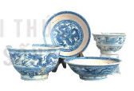

B. 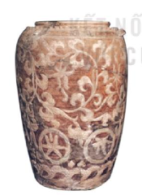

C. 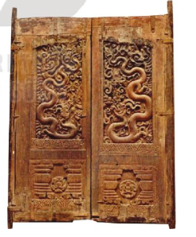

D. 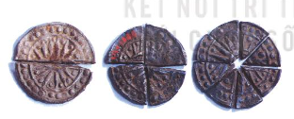

**Câu 8:** Hình sau đây là công trình gì?

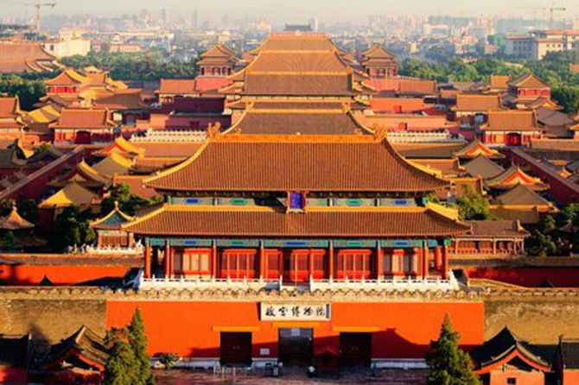

A. Hoàng thành Thăng Long

B. Cố đô Huế

C. Cố cung Bắc Kinh

D. Thành Tây Đô

### 4. VẬN DỤNG CAO (3 câu)

**Câu 1:** Chọn phương án sắp xếp các cuộc cải cách sau đây theo đúng trình tự thời gian.

A. Cải cách của Hồ Quý Ly - cải cách của Minh Mạng - cải cách của Lê Thánh Tông

B. Cải cách của Lê Thánh Tông – cải cách của Hồ Quý Ly – cải cách của Minh Mạng.

C. Cải cách của Hồ Quý Ly - cải cách của Lê Thánh Tông - cải cách của Minh Mạng.

D. Cải cách của Lê Thánh Tông – cải cách của Minh Mạng – cải cách của Hồ Quý Ly.

**Câu 2:** Câu nào sau đây **không** đúng về văn minh Đại Việt?

A. Nông nghiệp ngô – khoai – sắn và văn hoá đô hội là một trong những đặc trưng của văn minh Đại Việt.

B. Nhà nước thành lập các cơ quan chuyên trách đê điều, cử quan lại thường xuyên trông coi việc đắp đê, khơi vét kênh mương, đào nắn các dòng chảy,… phục vụ sản xuất.

C. Công cuộc khai hoang mở rộng diện tích canh tác được tiến hành thường xuyên.

D. Tín ngưỡng thờ cúng tổ tiên, thờ các vị anh hùng, người có công với đất nước tiếp tục được duy trì.

**Câu 3:** Đâu **không** phải một hạn chế của văn minh Đại Việt?

A. Trong một số thời kì, thương nghiệp không được đề cao. Trong thời kì trung đại, người Việt ít có phát minh khoa học, kĩ thuật.

B. Vì áp dụng tư tưởng của văn hoá Trung Hoa một cách mạnh mẽ nên những chính sách hà khắc với con người xuất hiện nhiều, làm hạn chế khả năng của người Việt chúng ta.

C. Việc sinh sống thành làng xã tạo nên tâm lí bình quân, cào bằng giữa các thành viên, do đó, hạn chế động lực phát triển, sáng tạo của xã hội và từng cá nhân.

D. Nho giáo ngày càng được đề cao tạo ra sự bảo th, chậm cải cách trước những biến đổi về xã hội, kinh tế, đặc biệt là sự xâm nhập của chủ nghĩa tư bản phương Tây

## B. ĐÁP ÁN

**1. NHẬN BIẾT**

|  |  |  |  |  |
| --- | --- | --- | --- | --- |
| 1. B | 2. A | 3. A | 4. D | 5. B |
| 6. A | 7. A | 8. A | 9. D | 10. A |

**2. THÔNG HIỂU**

|  |  |  |  |  |
| --- | --- | --- | --- | --- |
| 1. A | 2. C | 3. A | 4. D | 5. C |
| 6. C | 7. D | 8. A | 9. C | 10. B |

**3. VẬN DỤNG**

|  |  |  |  |  |
| --- | --- | --- | --- | --- |
| 1. D | 2. C | 3. A | 4. A | 5. D |
| 6. B | 7. D | 8. C |  |  |

**4. VẬN DỤNG CAO**

|  |  |  |  |  |
| --- | --- | --- | --- | --- |
| 1. C | 2. A | 3. B |  |  |